И Н С Т Р У К Ц И Я
по монтажу Щитка защитного для Эстакады

Защитный щиток изготовлен из металла толщиной 1,5 мм с нанесенным защитным покрытием (грунт-эмаль). Конструктивно состоит из двух элементов, по 1500 мм длиной каждый. Снабжен резиновым уплотнителем, смонтированным по периметру каждой части Щитка. С обратной стороны Щитка по всей длине каждого элемента приварен пруток d12 мм, обеспечивающий дополнительную жесткость изделия. Монтажный комплект прилагается:
- уголок крепежный б-3мм: 4 шт.,
- болт М10: 8 шт.,
- гайка М10: 8 шт.

Внешний вид защитного Щитка:
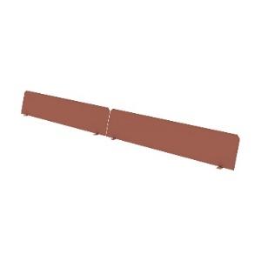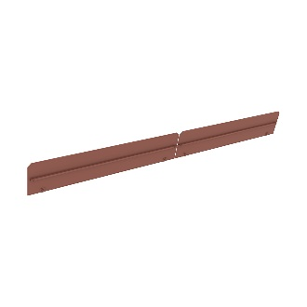

Для крепления Щитков в конструкции Эстакады предусмотрены специальные отверстия d10 мм (4 шт. на внешней стороне каждой платформы).

Крепление Щитка к Эстакаде осуществляется в 3 этапа:

- Закрепить крепежные уголки на платформе Эстакады.

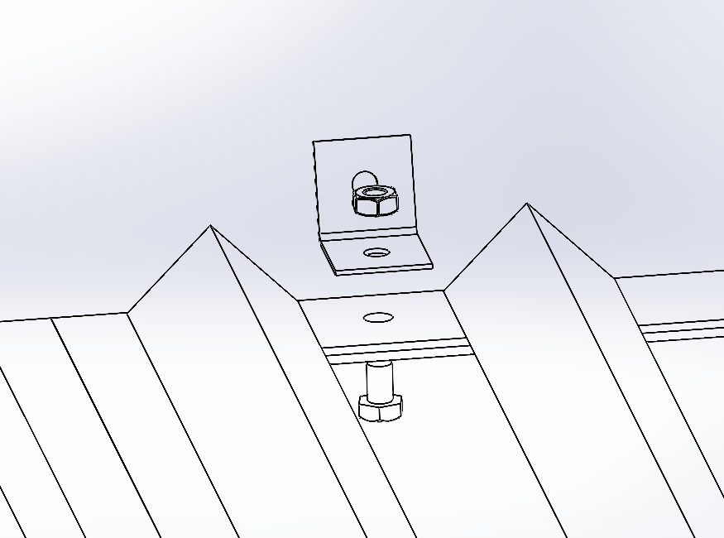

- Закрепить с внутренней стороны уголков элемент щитка таким образом, чтобы приваренный к щитку пруток оказался с внешней стороны. В процессе монтажа необходимо следить за целостностью резинового уплотнителя, особенно в нижней части элемента Щитка, примыкающей к платформе Эстакады.

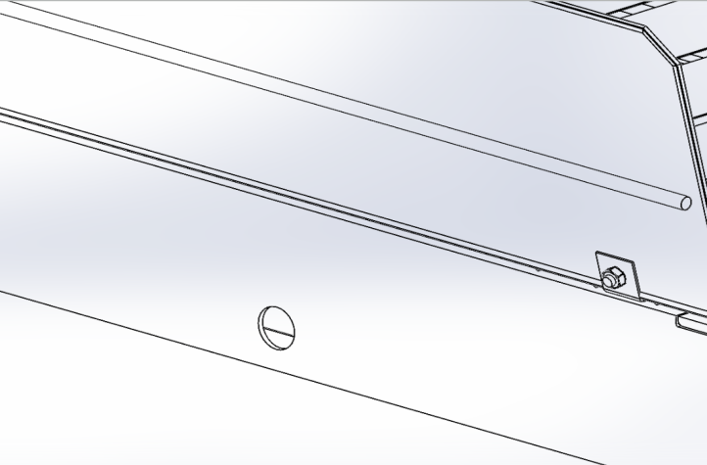

- Повторить операцию 2 для второго элемента Щитка.

